Prof. Emilijan Grgić
OŠ Spodnja Šiška

Frekvenca srca- objektivno merilo napora pri tekaški vadbi – ŠPO, 5. razred

- PREBERI:

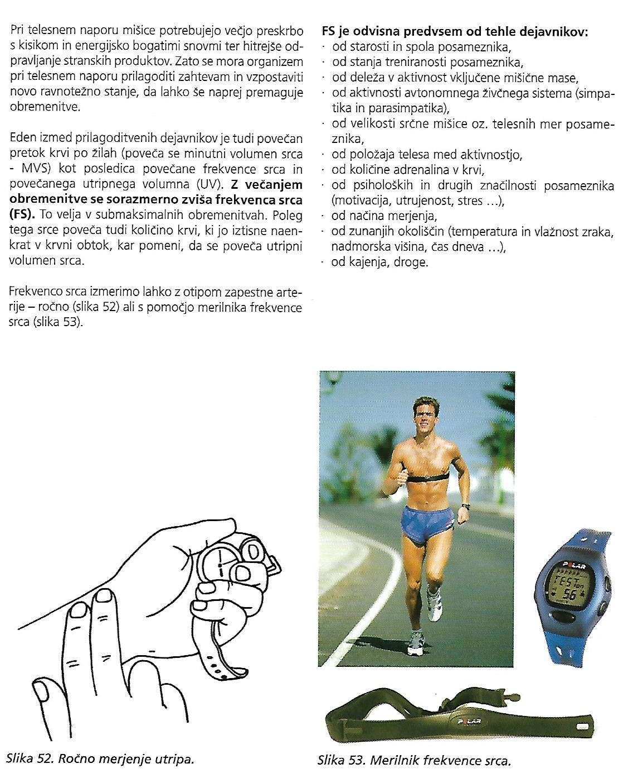

- FREKVENCA SRCA (FS):
- Je najbolj preprost in dostopen objektiven parameter ocenjevanja stopnje telesnega napora.
- Večja kot je intenzivnost vadbe, večja je napaka ročnega merjenja (z otipavanjem zapestne arterije).
- Merilec frekvence srca je zanesljiv in zelo praktičen instrument za merjenje frekvence srca.

- IZVEDI DEJAVNOST:
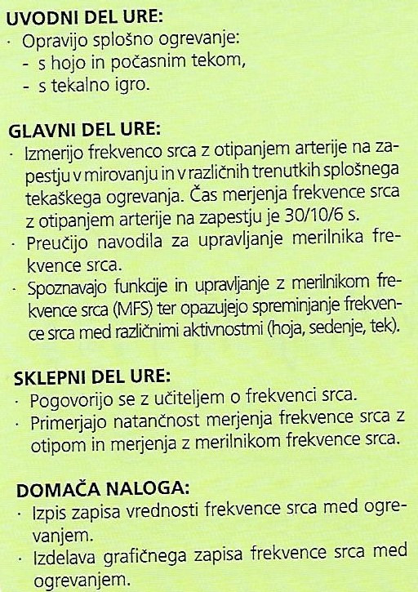

- USPEŠEN/-NA BOM, ko bom:
- poznal/-a različne načine merjenja frekvence srca, prednosti in pomanjkljivosti posameznega načina.
- poznal/-a delovanje in funkcije merilnikov frekvence srca ter njihovo upravljanje.
- poznal/-a odziv srčno-žilnega sistema v različnih vsebinah ogrevanja.

Literatura:
Škof, B., Tomažin, K., Dolenec, A., Marcina, P., Čoh, M. ATLETSKI PRAKTIKUM: didaktični vidiki poučevanja osnovnih atletskih disciplin. Ljubljana: Fakulteta za šport, Inštitut za šport, 2006.

